Муниципальное бюджетное общеобразовательное учреждение Емельяновская средняя общеобразовательная школа
администрации городского округа Коломна (МБОУ ЕСОШ)
140578, Московская область, г.о. Озёры, дер. Емельяновка, ул.Садовая д.7
Тел./факс: 8-(49670)-41-4-19, тел.: 8-(49670)-41-4-25
E-mail: emelyaschool@inbox.ru Web-site: www.ozemsch. edumsko.ru
ИНН: 5033008212 КПП: 503301001 БИК: 044525000

Педагогический проект
Волшебница зима»

Группа раннего возраста 2-3 года

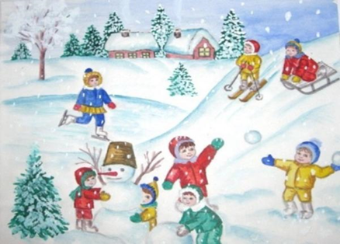

Автор: Короткая Екатерина Александровна,
воспитатель высшей квалификационной категории
2024 г

Ожидаемый результат:
Обогатятся и расширятся знания детей о зиме и зимних забавах, природных
явлениях зимой.
У детей сформируются знания правил безопасности зимой в гололед.
В ходе проекта дети научаться экспериментировать со снегом и узнают много нового о снеге.
Пополнится словарный запас детей, как активного, так и пассивного словаря;
У детей сформируется активность и заинтересованность в образовательном
процессе.
Образовательные области:
• Познавательное развитие.
• Физическое развитие.
• Речевое развитие.
• Художественно-эстетическое развитие.
• Социально – коммуникативное развитие.

Сроки реализации: 1 неделя(краткосрочный).
15.01.2024 по 19.01.2024 года

Паспорт проекта.
Тип проекта: познавательно – исследовательский, творческий.
Проект проводится: группа раннего возраста «Ландыш»
Продолжительность проекта: краткосрочный

Актуальность проекта
Все дети любят зиму, но не все задумываются, почему времена года сменяют
друг друга, всем ли хорошо зимой, что было бы, если бы зимой не было снега.
Предоставить детям возможность в течение одной недели работать над одной темой, чтобы получить ответы на интересующие их вопросы.
Зима – это самое любимое время года для многих ребят, ведь она готовит
столько забав и развлечений. Природа является неотъемлемой частью окружающей ребенка жизни; многообразие и красота явлений природы, растений и животных привлекают внимание, пробуждают чувства, предоставляют обширное поле деятельности для ума, проявления эмоций и активных действий. Непосредственная близость объектов природы дает возможность показать ребенку, как взаимодействует человек и окружающая среда, как они зависят друг от друга.
Данный проект позволяет в условиях образовательного процесса в ДОУ
сформировать у детей элементарные представления о зимних природных явлениях, забавах. Вызвать у детей устойчивый интерес к изобразительной деятельности; исследовать разные состояния воды и снега.

Цель проекта:
Формирование у детей начальных представлений о зимних природных явлениях, о жизни животных в зимний период.
Задачи:
- Расширение представлений детей о сезонных изменениях в
природе (изменение погоды, растений зимой, поведение зверей и птиц).
- Обучение внимательному слушанию художественных произведений о зиме, любви к художественному слову.
- Формирование представлений детей о безопасном поведении зимой во время прогулки.
- Повышение интереса детей к участию в экспериментах со
снегом и льдом.
- Развитие речи, памяти, наблюдательности, творческих способностей детей раннего возраста.
- Воспитание бережного отношения к природе, умение замечать красоту зимней природы;
- Воспитание любознательности и эмоциональной отзывчивости.

Этапы проекта.

Подготовительный этап.
Цель: Постановка мотивации, цели, задач по реализации проекта «Волшебница зима». Создание условий.

Основной этап.
Цель: Создание условий для формирования у детей познавательного интереса к природе зимой. Создание гармоничных отношений между детьми.
Заключительный этап.
Цель: обобщение знаний детей о зиме, о зимних забавах и зимних изменениях в природе. Разработка и план реализации проекта
Подбор методической и художественной детской литературы,
иллюстрационного материала, изготовление дидактических игр.
Создание условий для реализации проекта
Подготовка консультаций для родителей:
− «Одежда и обувь ребенка для зимней прогулке».
− «Зимние забавы на прогулке».

План мероприятий на дни недели:
Понедельник

- Утренняя гимнастика – разминка «Снегопад».
Цель: пробуждение детского организма. Обучение детей повторять
движения за педагогом. Развитие ловкости у детей.
- Дыхательная гимнастика «Подуем на снежинки».
Цель: обучение детей правильно выполнять выдох. Профилактика
простудных заболеваний.
- Конспект ООД по познавательно-речевому развитию в первой младшей группе на тему: «Зимушка-зима пришла»
Цель: обобщить и систематизировать представление детей о зиме как о
времени года.
- Уточнить представления о красоте зимней природы, зимних играх.
- Продолжать обогащать сенсорный и познавательный опыт детей.
- Продолжать учить детей выполнять движения в соответствии с текстом
стихотворения.
- Дидактическая игра «Времена года»
- Ознакомление детей с самыми характерными признаками зимы (Снегопад, гололед, мороз, люди стали одеваться в зимнюю одежду и пр.);
- Обучение детей различать на картинках зиму.
Прогулка. Беседа «Что наденем в зимний день?»
Подвижная игра «Забери рукавичку».
Цель: побуждать к двигательной активности.
- Опыт со снегом на прогулке «Чьи следы на снегу?».
Цель: Продолжение ознакомление детей со свойствами снега. Развитие
любознательности. Воспитание интереса к опытам.
- Чтение стихотворений о зиме (По выбору воспитателя).
Цель: Продолжать ознакомление детей со стихотворениями о зиме; развитие
желания слушать стихотворения внимательно; воспитание положительных
отношение к времени года зиме.

Наконец пришла зима,
Стали белыми дома.

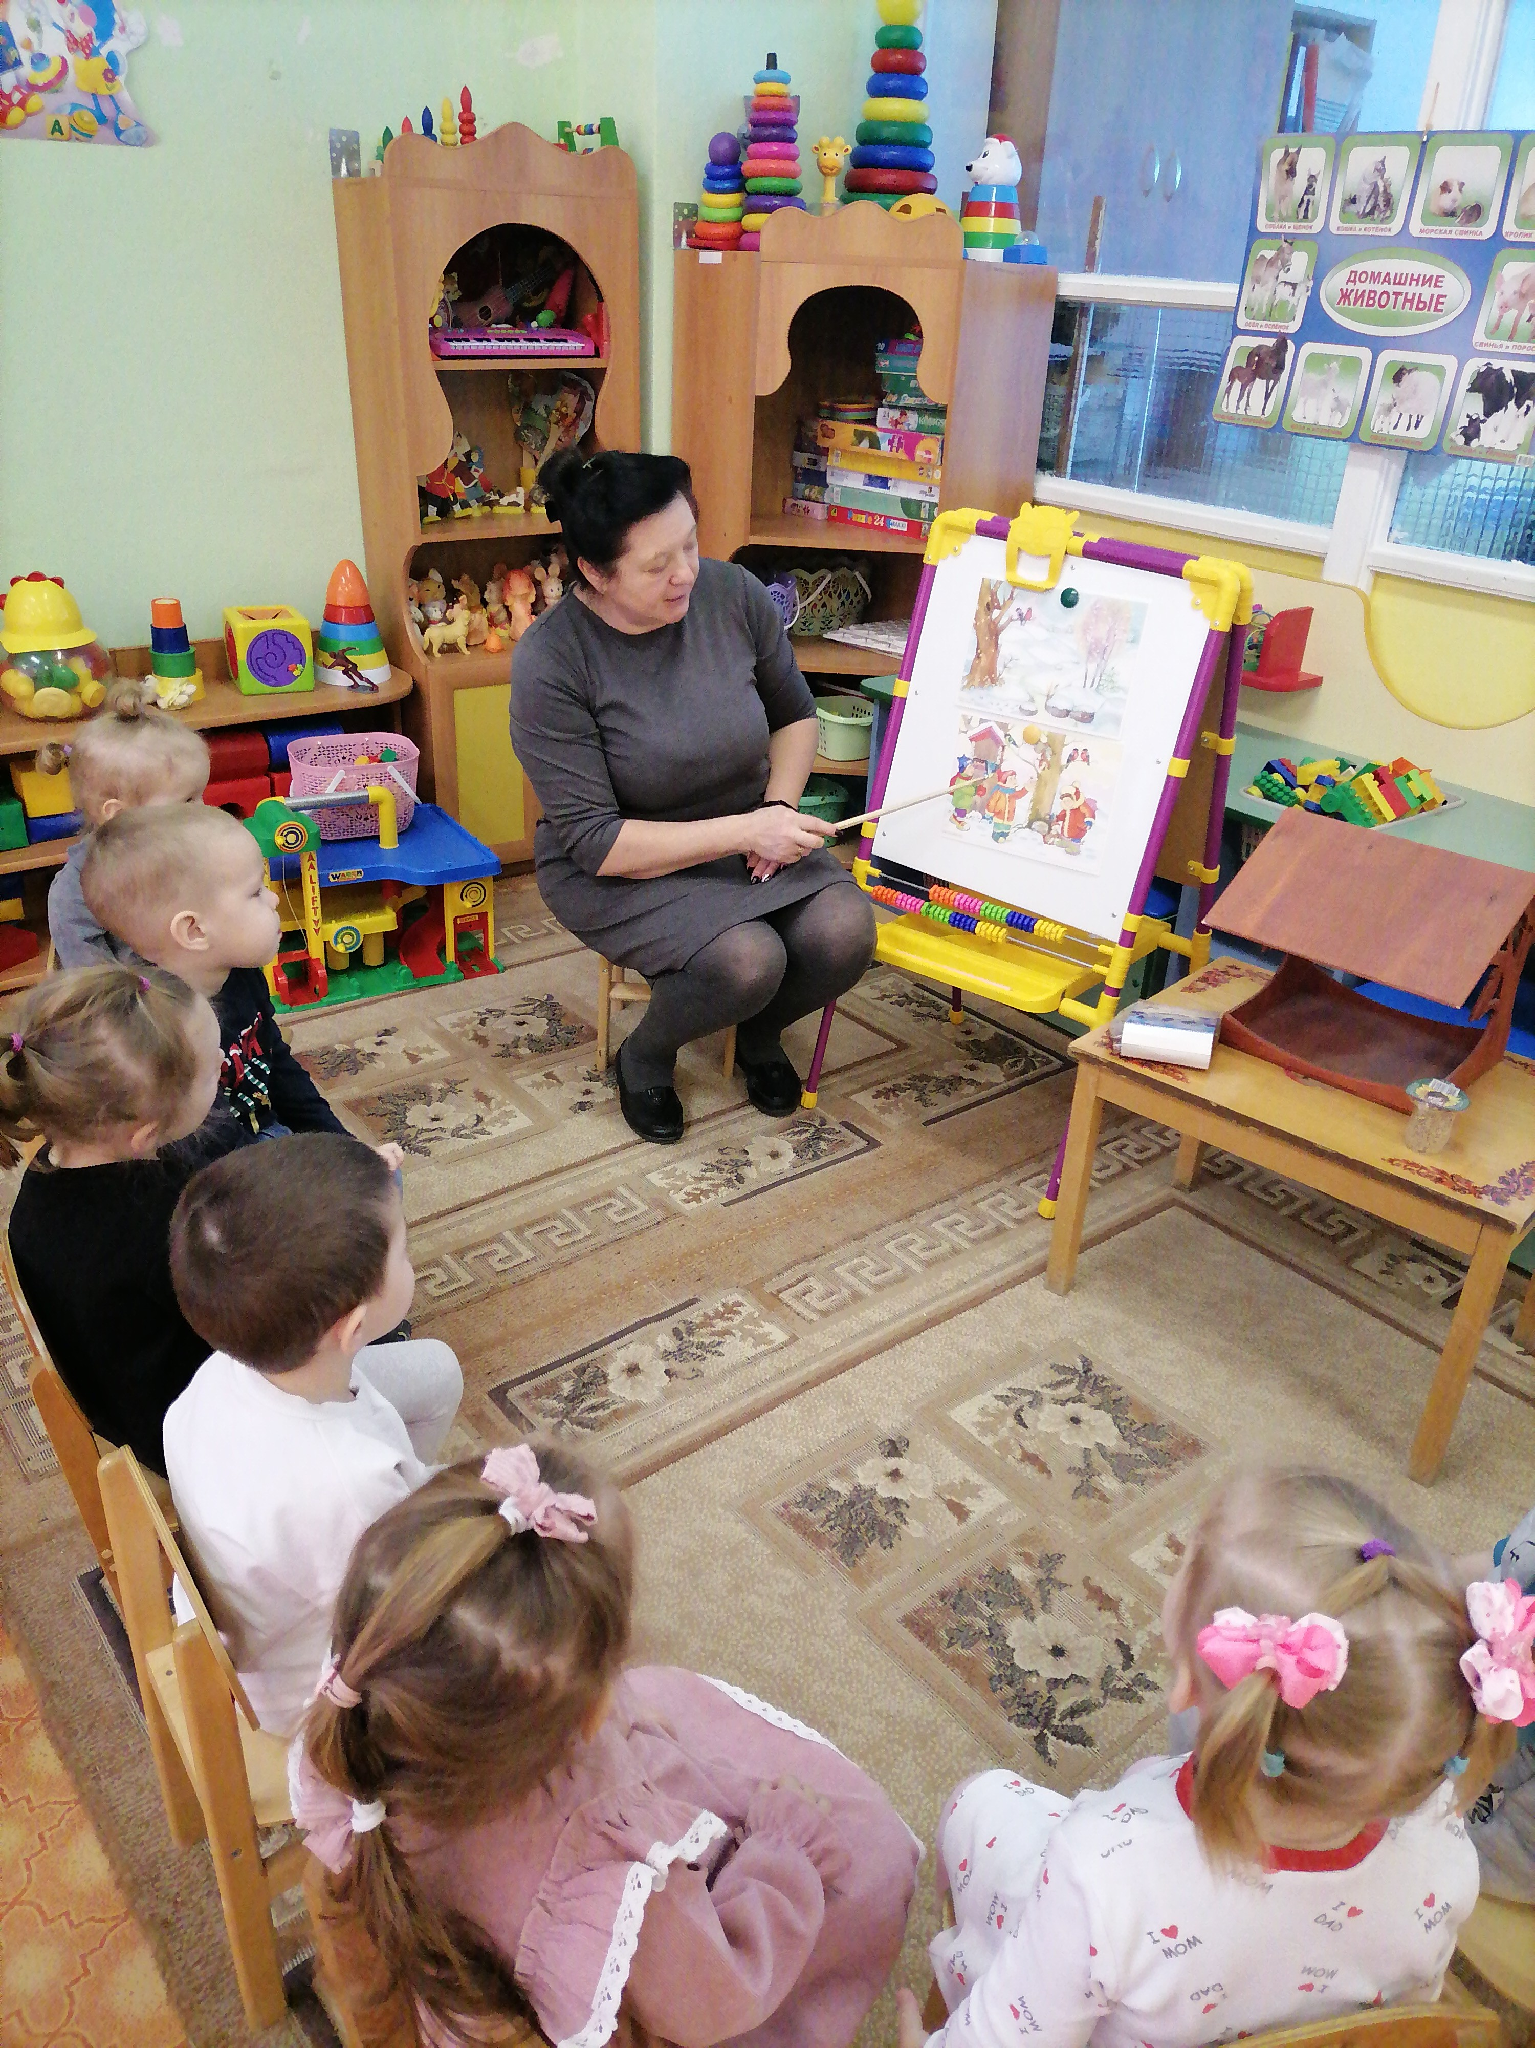 | 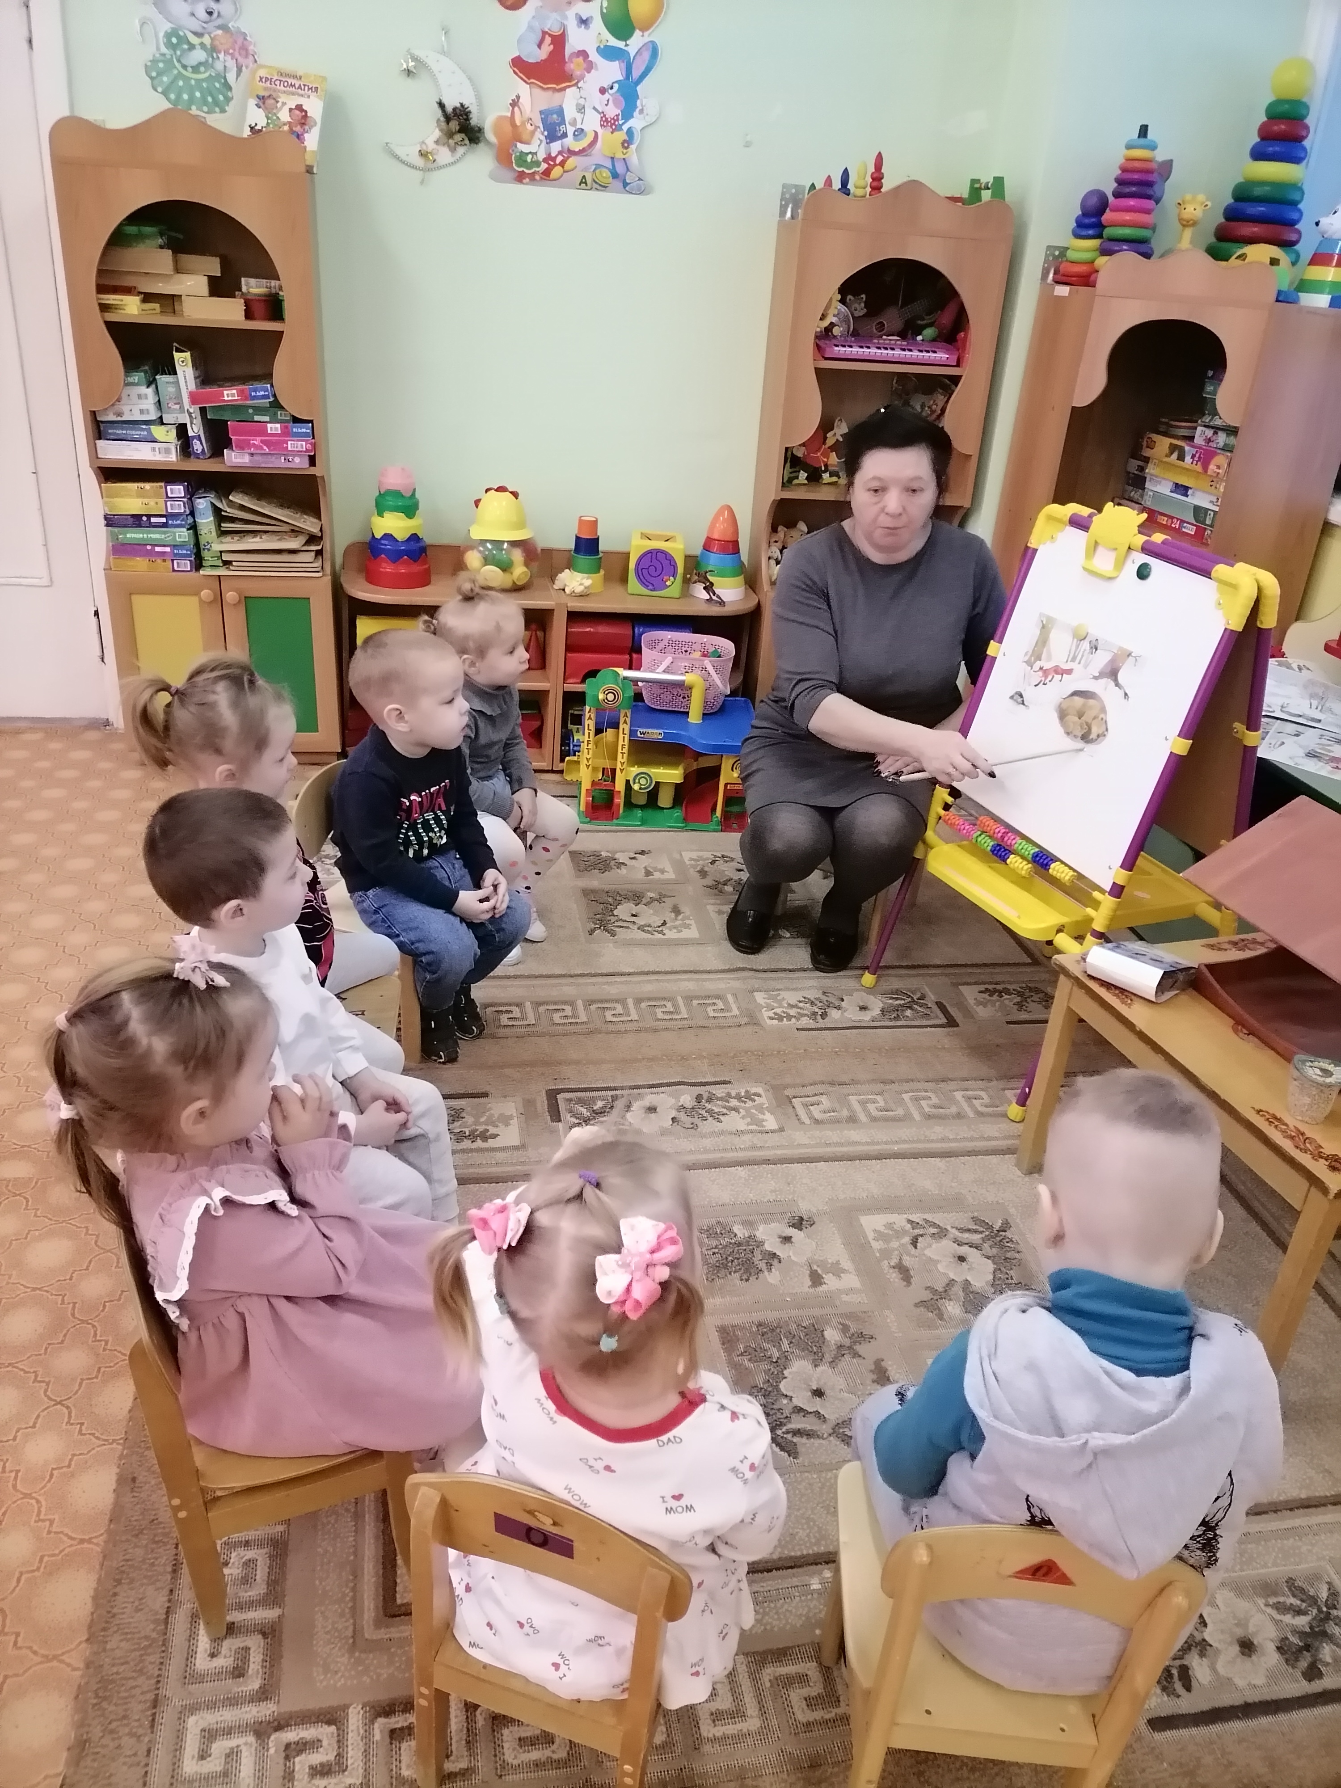
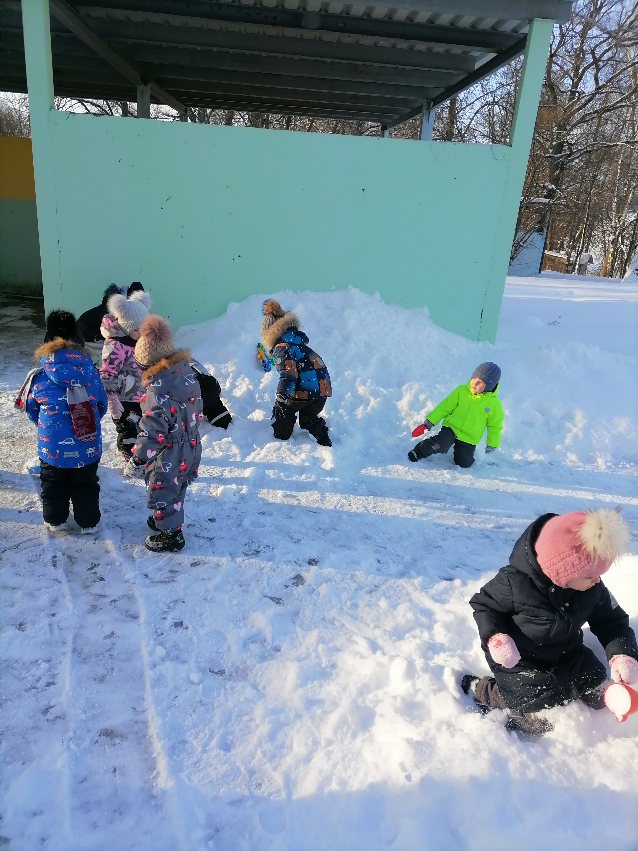 | 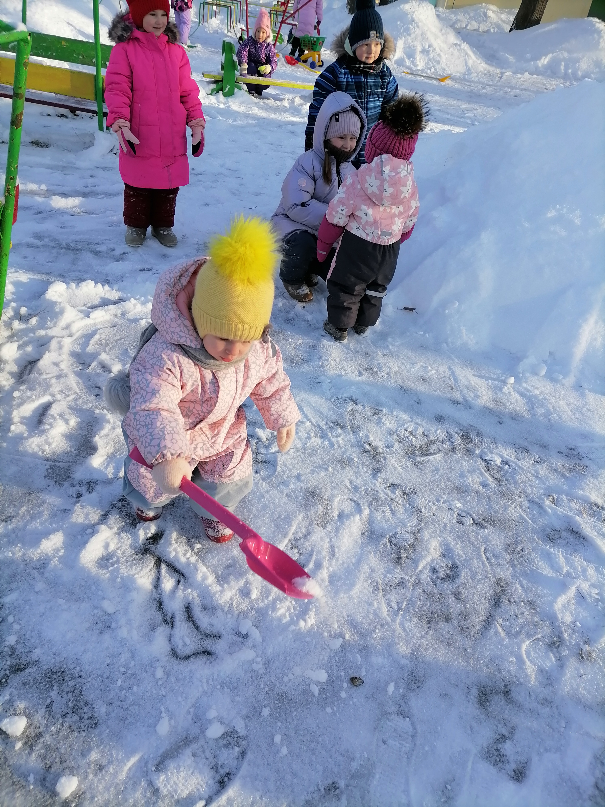

Вторник
- Утренняя гимнастика. «Зима».
Цель: Обучение детей выполнять наклоны в стороны, движения руками сидя
на ковре. Обогащать двигательный опыт детей, развитие мышц ног и спины.
- Беседа: «Зима, зима – веселится детвора!».
Цель: Расширение представления детей о характерных особенностях зимней
природы, о зимних забавах. Развитие речи, воображение, память. Воспитание
любви к окружающему миру.
- ООД по развитию речи в первой младшей группе «Зимняя прогулка в лес»
Цель: Ознакомление детей с такими животными как заяц, медведь, лиса,
белка; формирование умений выделять их характерные особенности,
воспитание нравственных качеств любви к живой природе, активизация
номинативный, глагольный словарь прилагательных, развитие речевого
дыхания, упражнять в выполнении имитационных движений в
сопровождении стихотворного текста, развитие общей и мелкой моторики,
стимулирование зрительного и слухового восприятия, внимания,
воображения. Воспитание умение работать в группе.
Настольно-печатные игры(пазлы) Сказки с зимней тематикой.
Прогулка: «Целевая на участок старших детей».
Цель: понаблюдать, как и во что играют зимой старшие дошкольники, какие на участке есть постройки из снега.
Подвижная игра «Выпал беленький снежок».
Цель: развитие двигательной активности, умение двигаться в соответствии с текстом. Воспитывать желание играть дружно и весело.

Пришла холодная зима, укрыла снегом все дома.
А мы оденемся теплей и побежим гулять скорей!

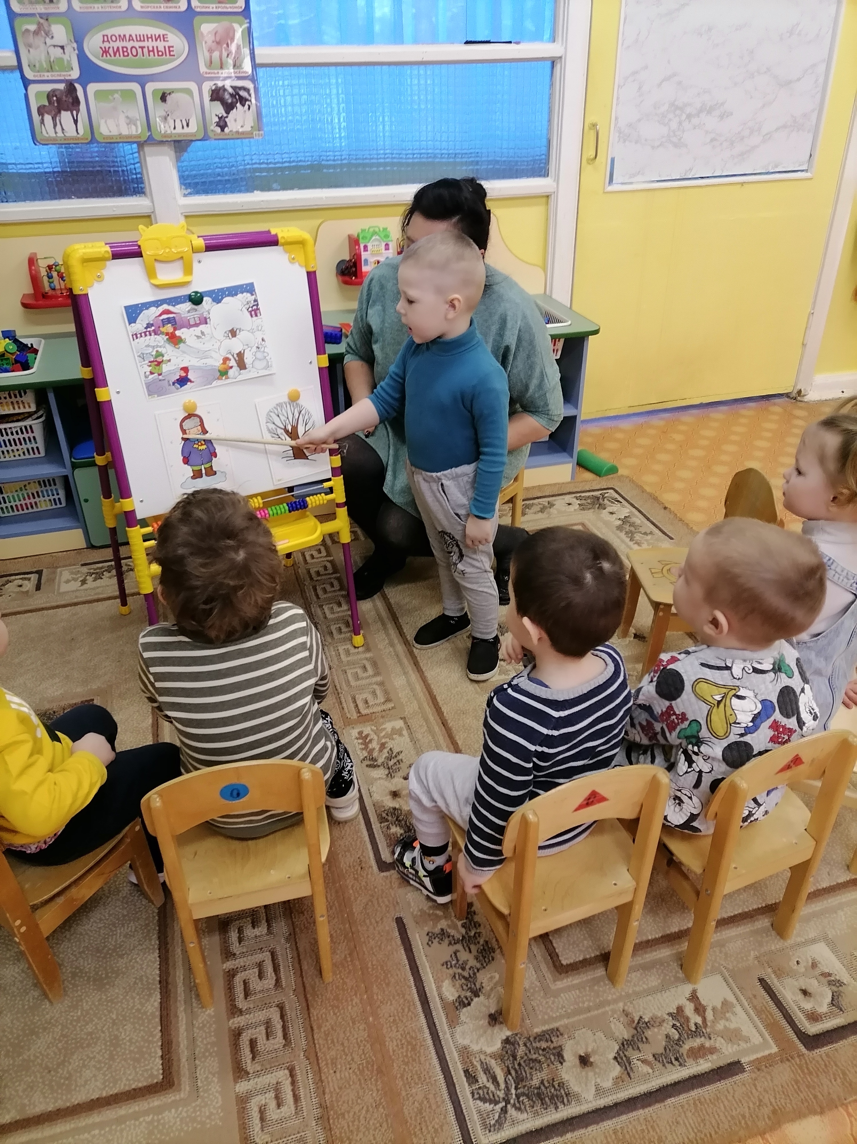 | 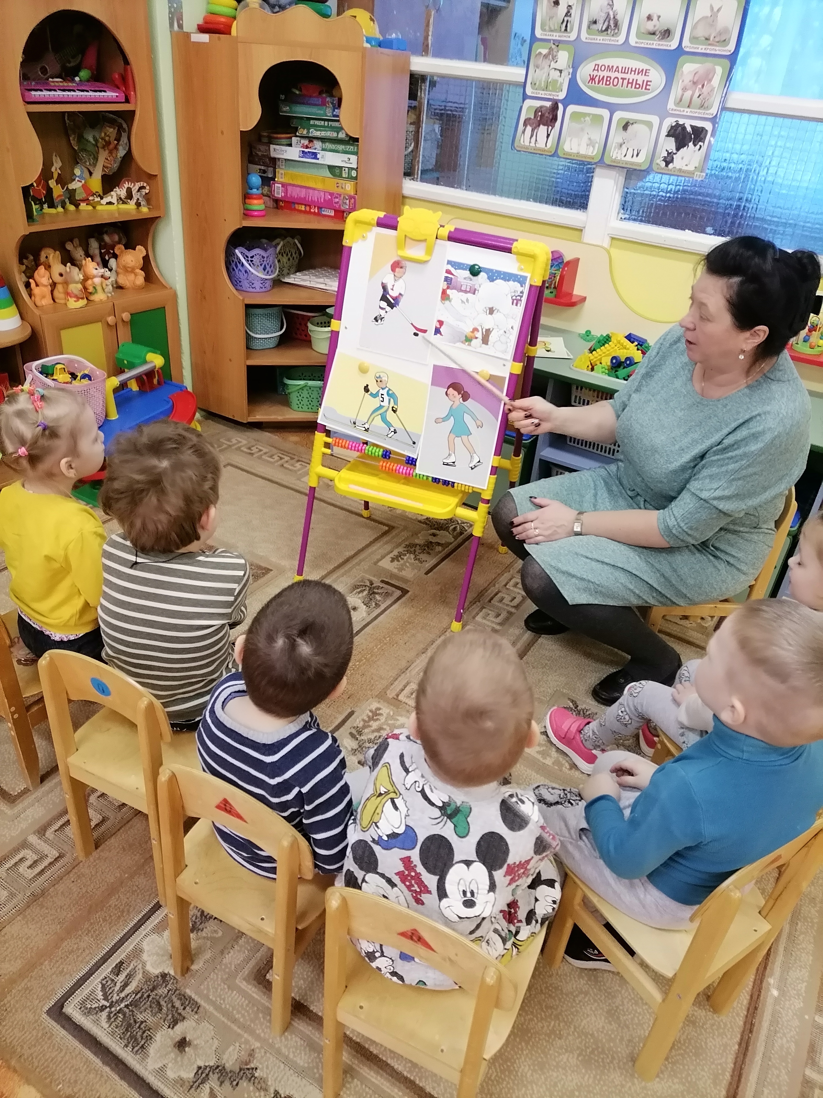
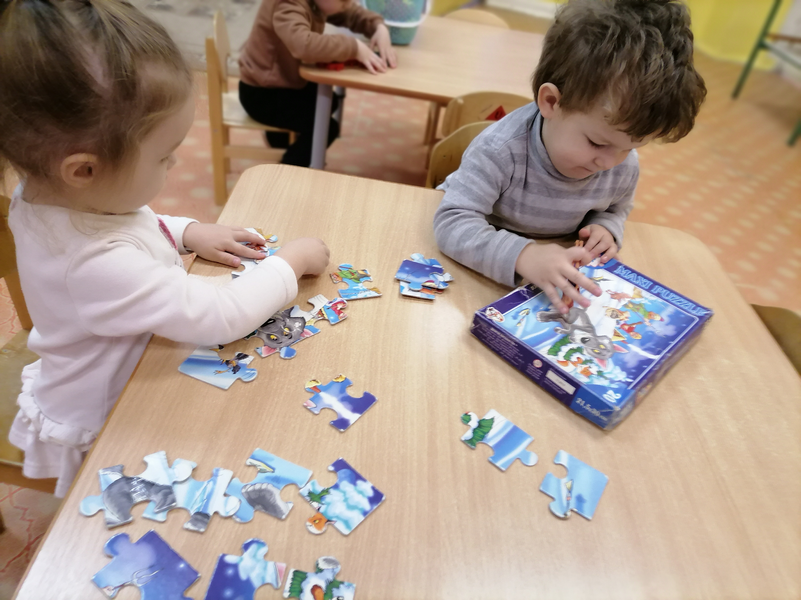 | 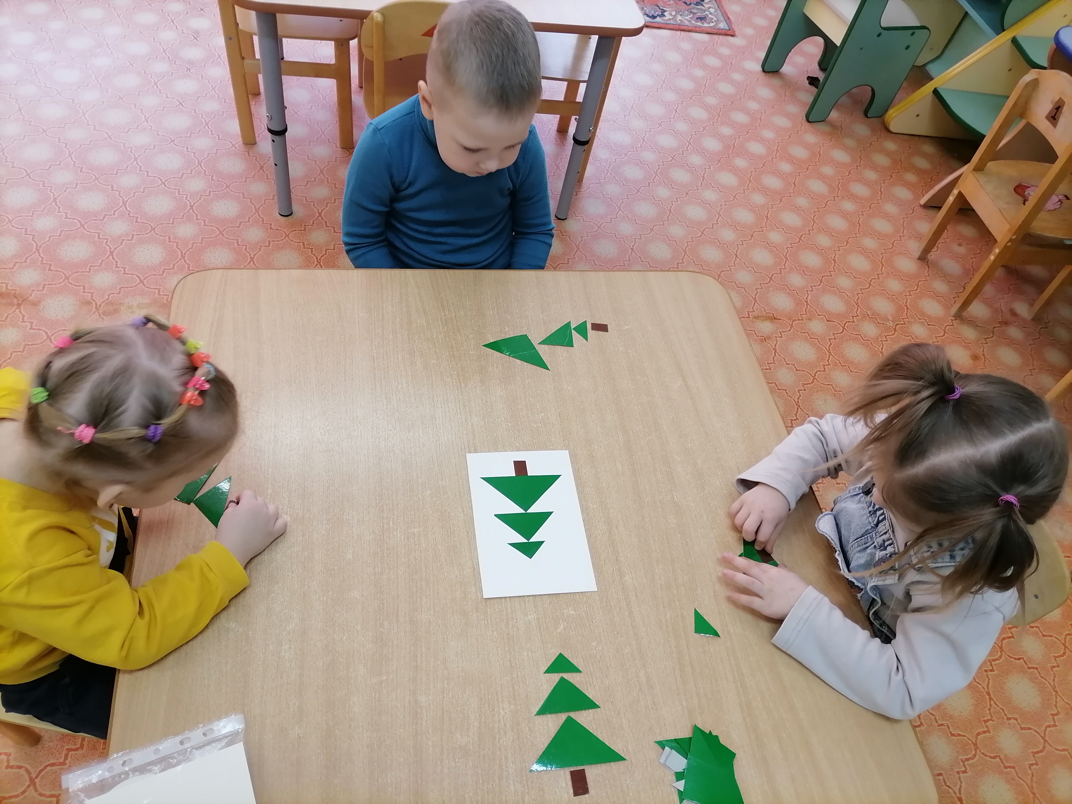

Среда.
- Утренняя гимнастика «Снежинки».
Цель: Обучение детей совершать повороты и приседания. Обучение умению
детей кружиться. Развитие координации движений.
- Беседа: «Не ешь снег – можешь заболеть!».
Цель: Формировать элементарные правила поведения на прогулке; развивать
желание заботиться о своем здоровье.
- Конспект НОД по рисованию в первой младшей группе «Снежок порхает, кружится».»
Цель: Учить создавать образ снегопада. Закрепить умение рисовать ватными палочками и пальчиками. Познакомить с белым цветом. Развивать чувство ритма и цвета, развивать мелкую моторику; формировать умения ритмично выполнять движения под музыку.
Опытно-исследовательская деятельность: «Вот беда – был снег, стала вода» Цель: закрепить представление детей о явлениях в неживой природе, способствовать развитию тактильных ощущений.
Прогулка «Наблюдение экспериментирование со снегом».
Цель: Обогащать представление детей о зиме о природных явлениях зимой.
Продолжать ознакомление детей со свойствами снега, обучение выявлять их
при помощи несложных действий (в мороз снег не лепиться, скрипит под
ногами, становиться пушистым). Обратить внимание детей на то, как мы
выявили различные свойства снега.
- Пальчиковая гимнастика «Снежок».
Задачи: развивать мелкую моторику рук, укреплять мышцы рук детей.
- Заучивание наизусть стихотворения С. Маршака «Сыплет, сыплет снег».
Цель: Учить детей повторять короткие фразы за воспитателем; развивать
речь, память; воспитывать любовь к стихам.

Снежок порхает, кружится,
На улице бело.
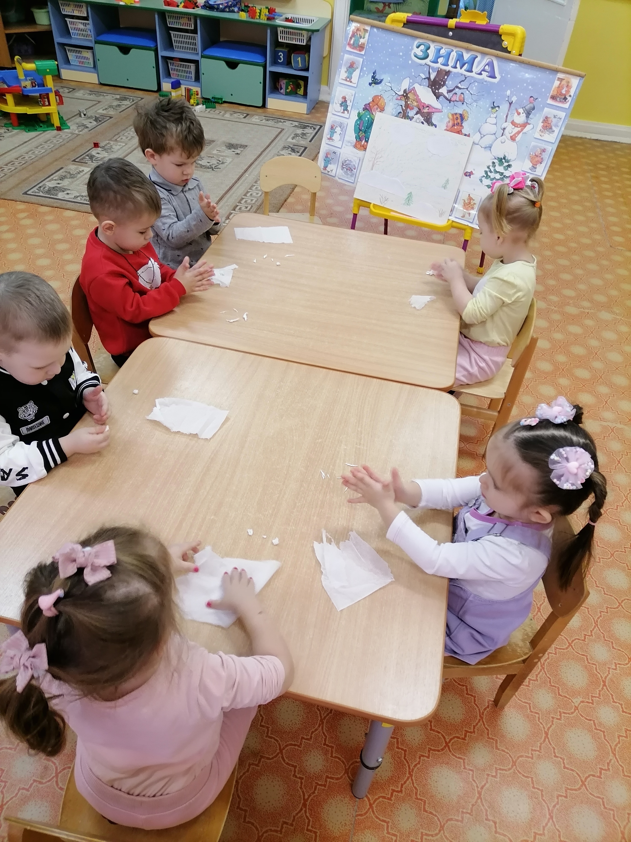 | 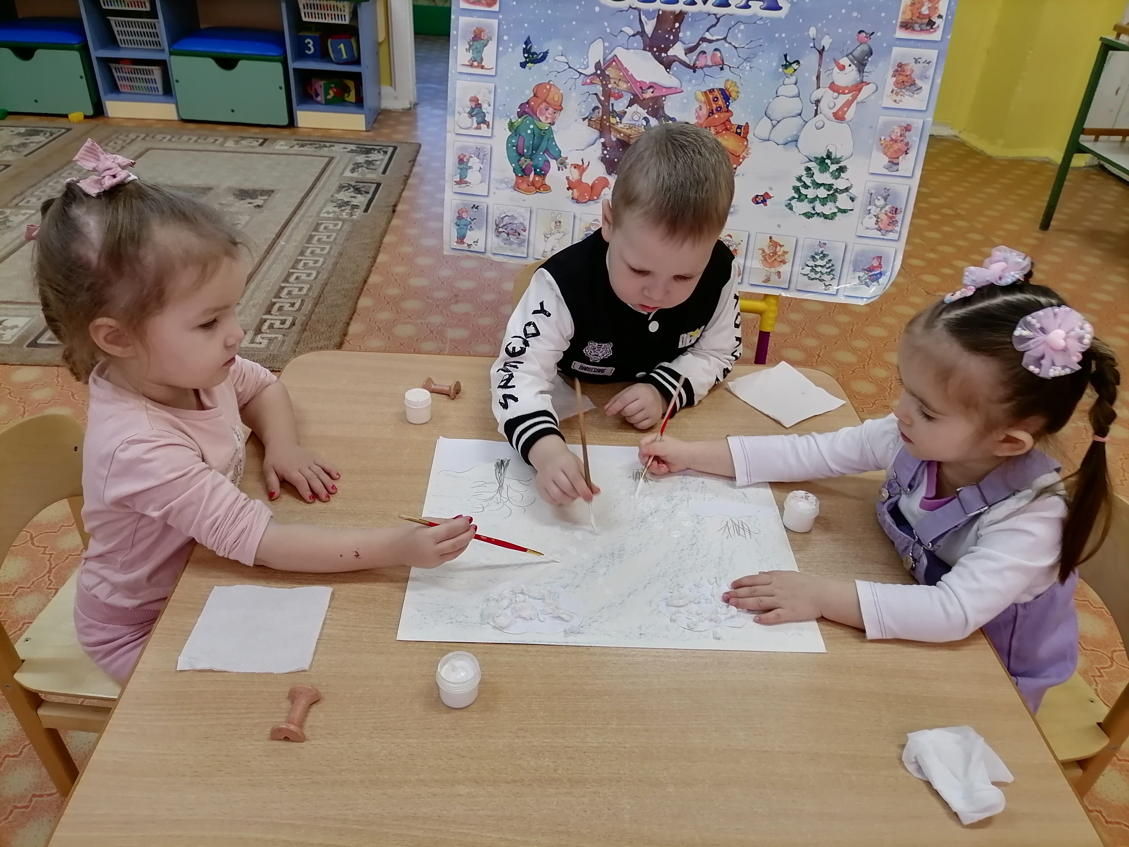
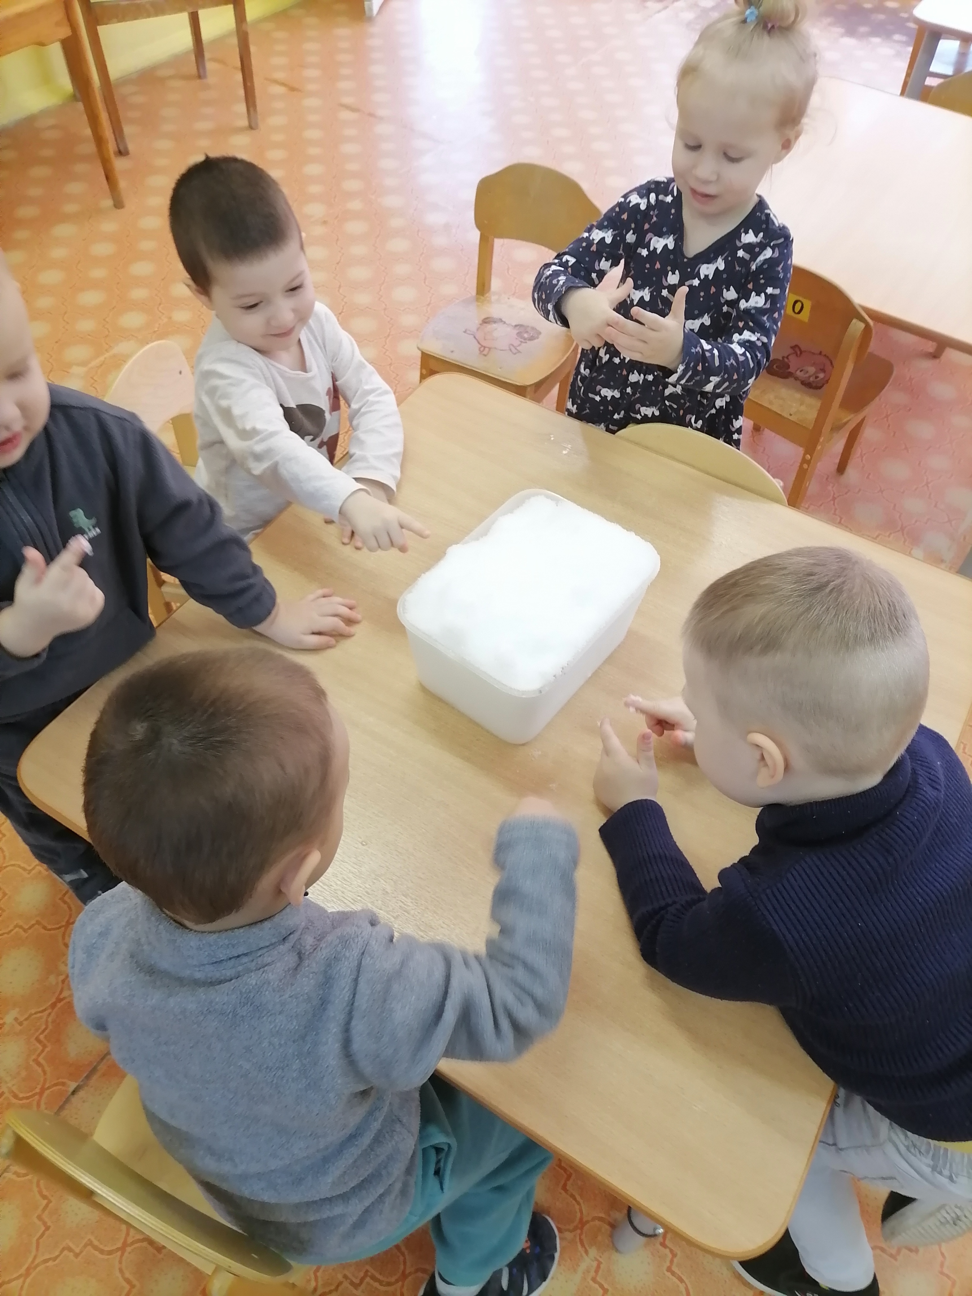 | 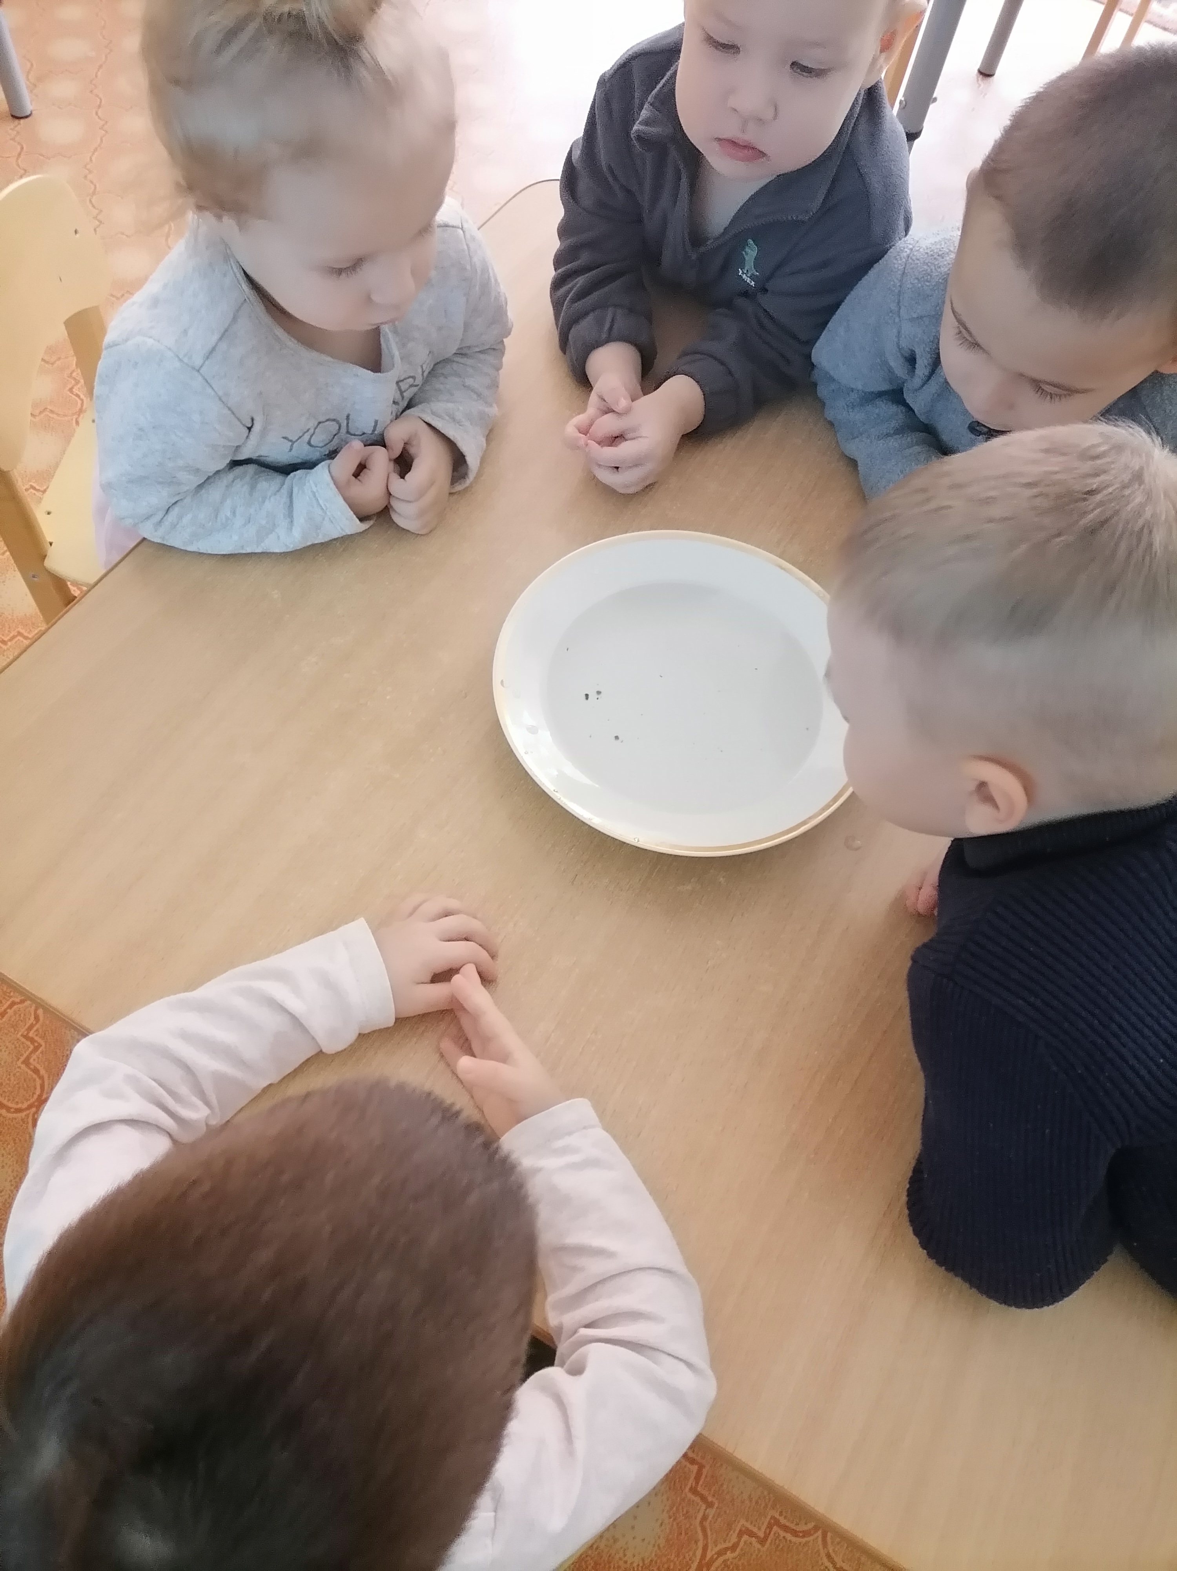

Четверг
- Пальчиковая гимнастика «Снежный ком».
Цель: развивать мелкую моторику рук, укреплять мышцы рук детей
- Конспект проведения интегрированного занятия по конструктивной
деятельности детей группу раннего возраста «Горка для снеговиков».
Цель: Обучение детей способом конструирования – прикладывания
накладывания. Продолжать обучение детей овладевать элементарными
навыками конструирования, используя знакомые формы строительного
материала. Закрепление знаний детей о формах: кубик, кирпичик, называть
их. Побуждать детей обыгрывать постройку, используя сюжетные игрушки.
Развивать мелкую моторику, воображение. Воспитывать умение детей
действовать рядом, воспитание эмоциональной отзывчивости.
- Игра – экспериментирование «Куда пропал снеговик?»
- Дидактическая игра: «Собери Снеговика».
Цель: Продолжение ознакомление детей с геометрическими фигурами.
Развитие умения собирать снеговика из трёх частей разной величины.
Воспитывать интерес к игре.
- Экскурсия по участку детского сада «Зимний пейзаж».
Цель: Обратить внимание детей на изменения, произошедшие на участке,
вызвать эстетическое переживание от красоты зимней природ, радость от
прогулки. Обогащать словарный запас, обучение называть зимние природные
явления.
- Забава «Игра в снежки»
Ход игры: Дети встают в две шеренги, у каждого в руках по снежку. По сигналу ведущего: «Раз-два! Не зевай! И снежки скорей бросай!» дети начинают бросать снежки в горизонтальную цель.
- Слушание музыкального произведения «Зима» муз. П. Чайковского.
Цель: Ознакомление детей с новым произведением, вызвать у детей
эмоциональный отклик. Поддерживать интерес к классической музыке.
Я – весёлый Снеговик, жить на улице привык!
Если к вам зайду домой – сразу стану я водой…

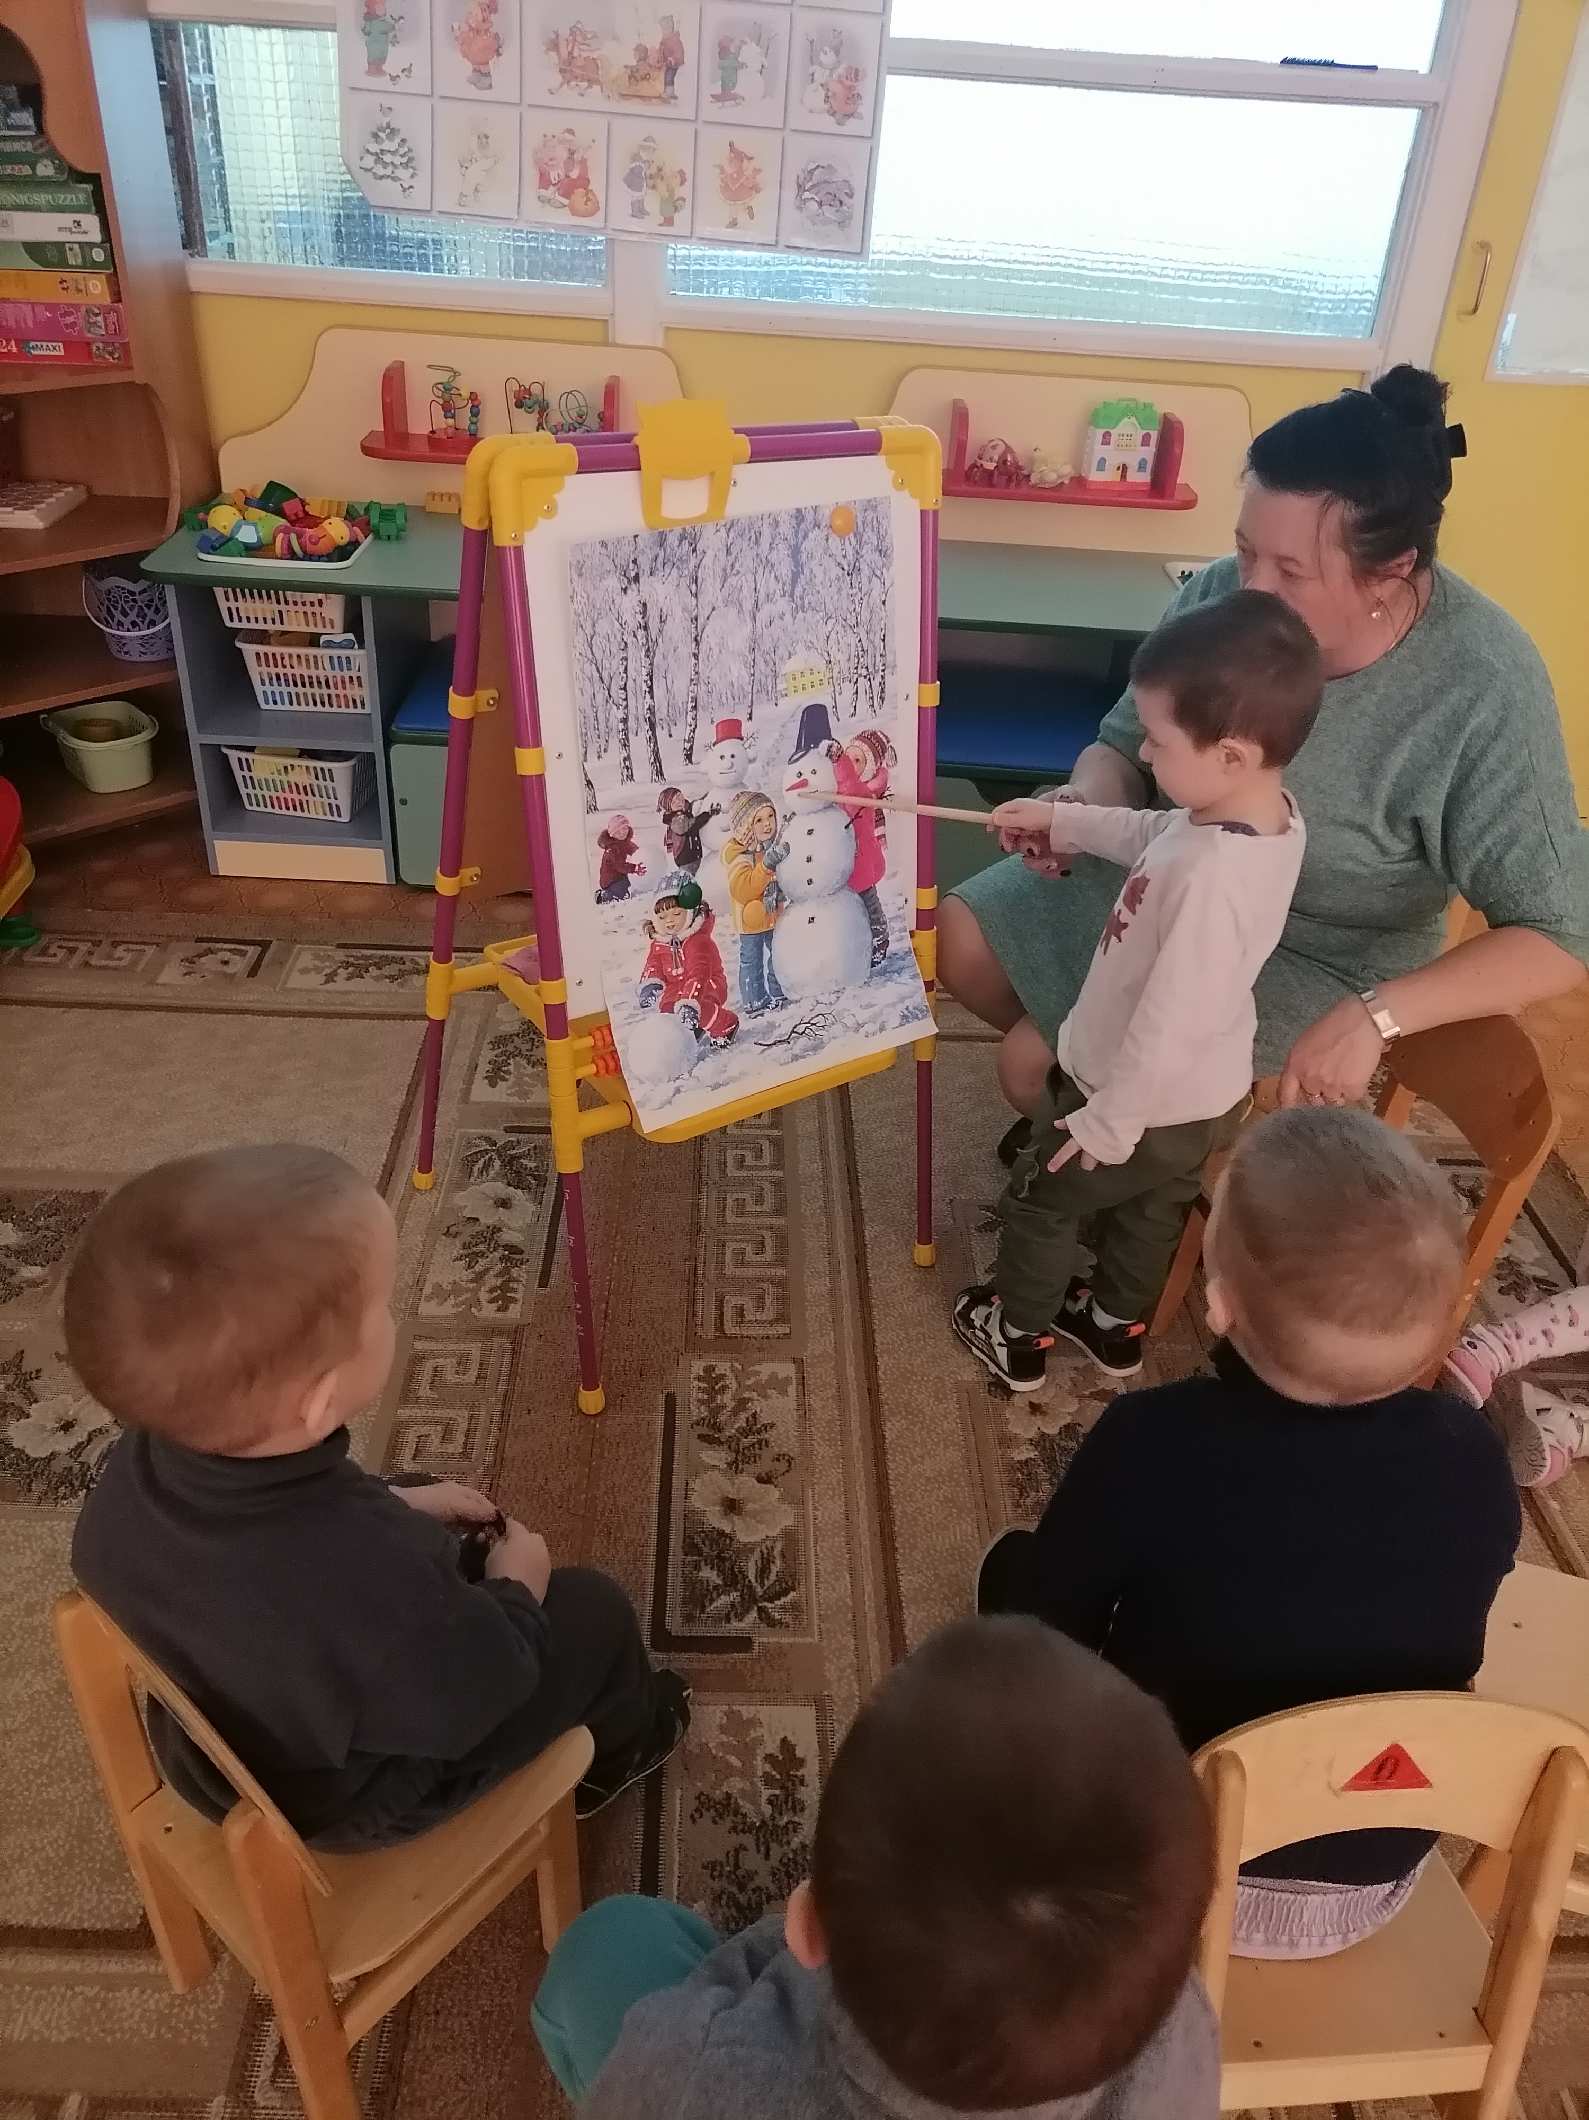 | 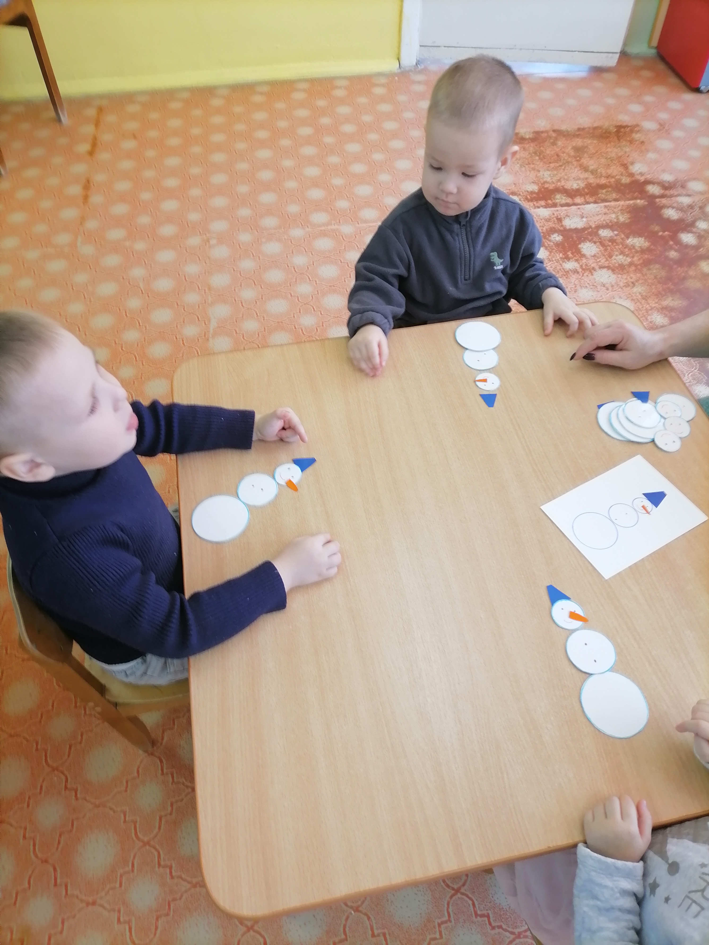
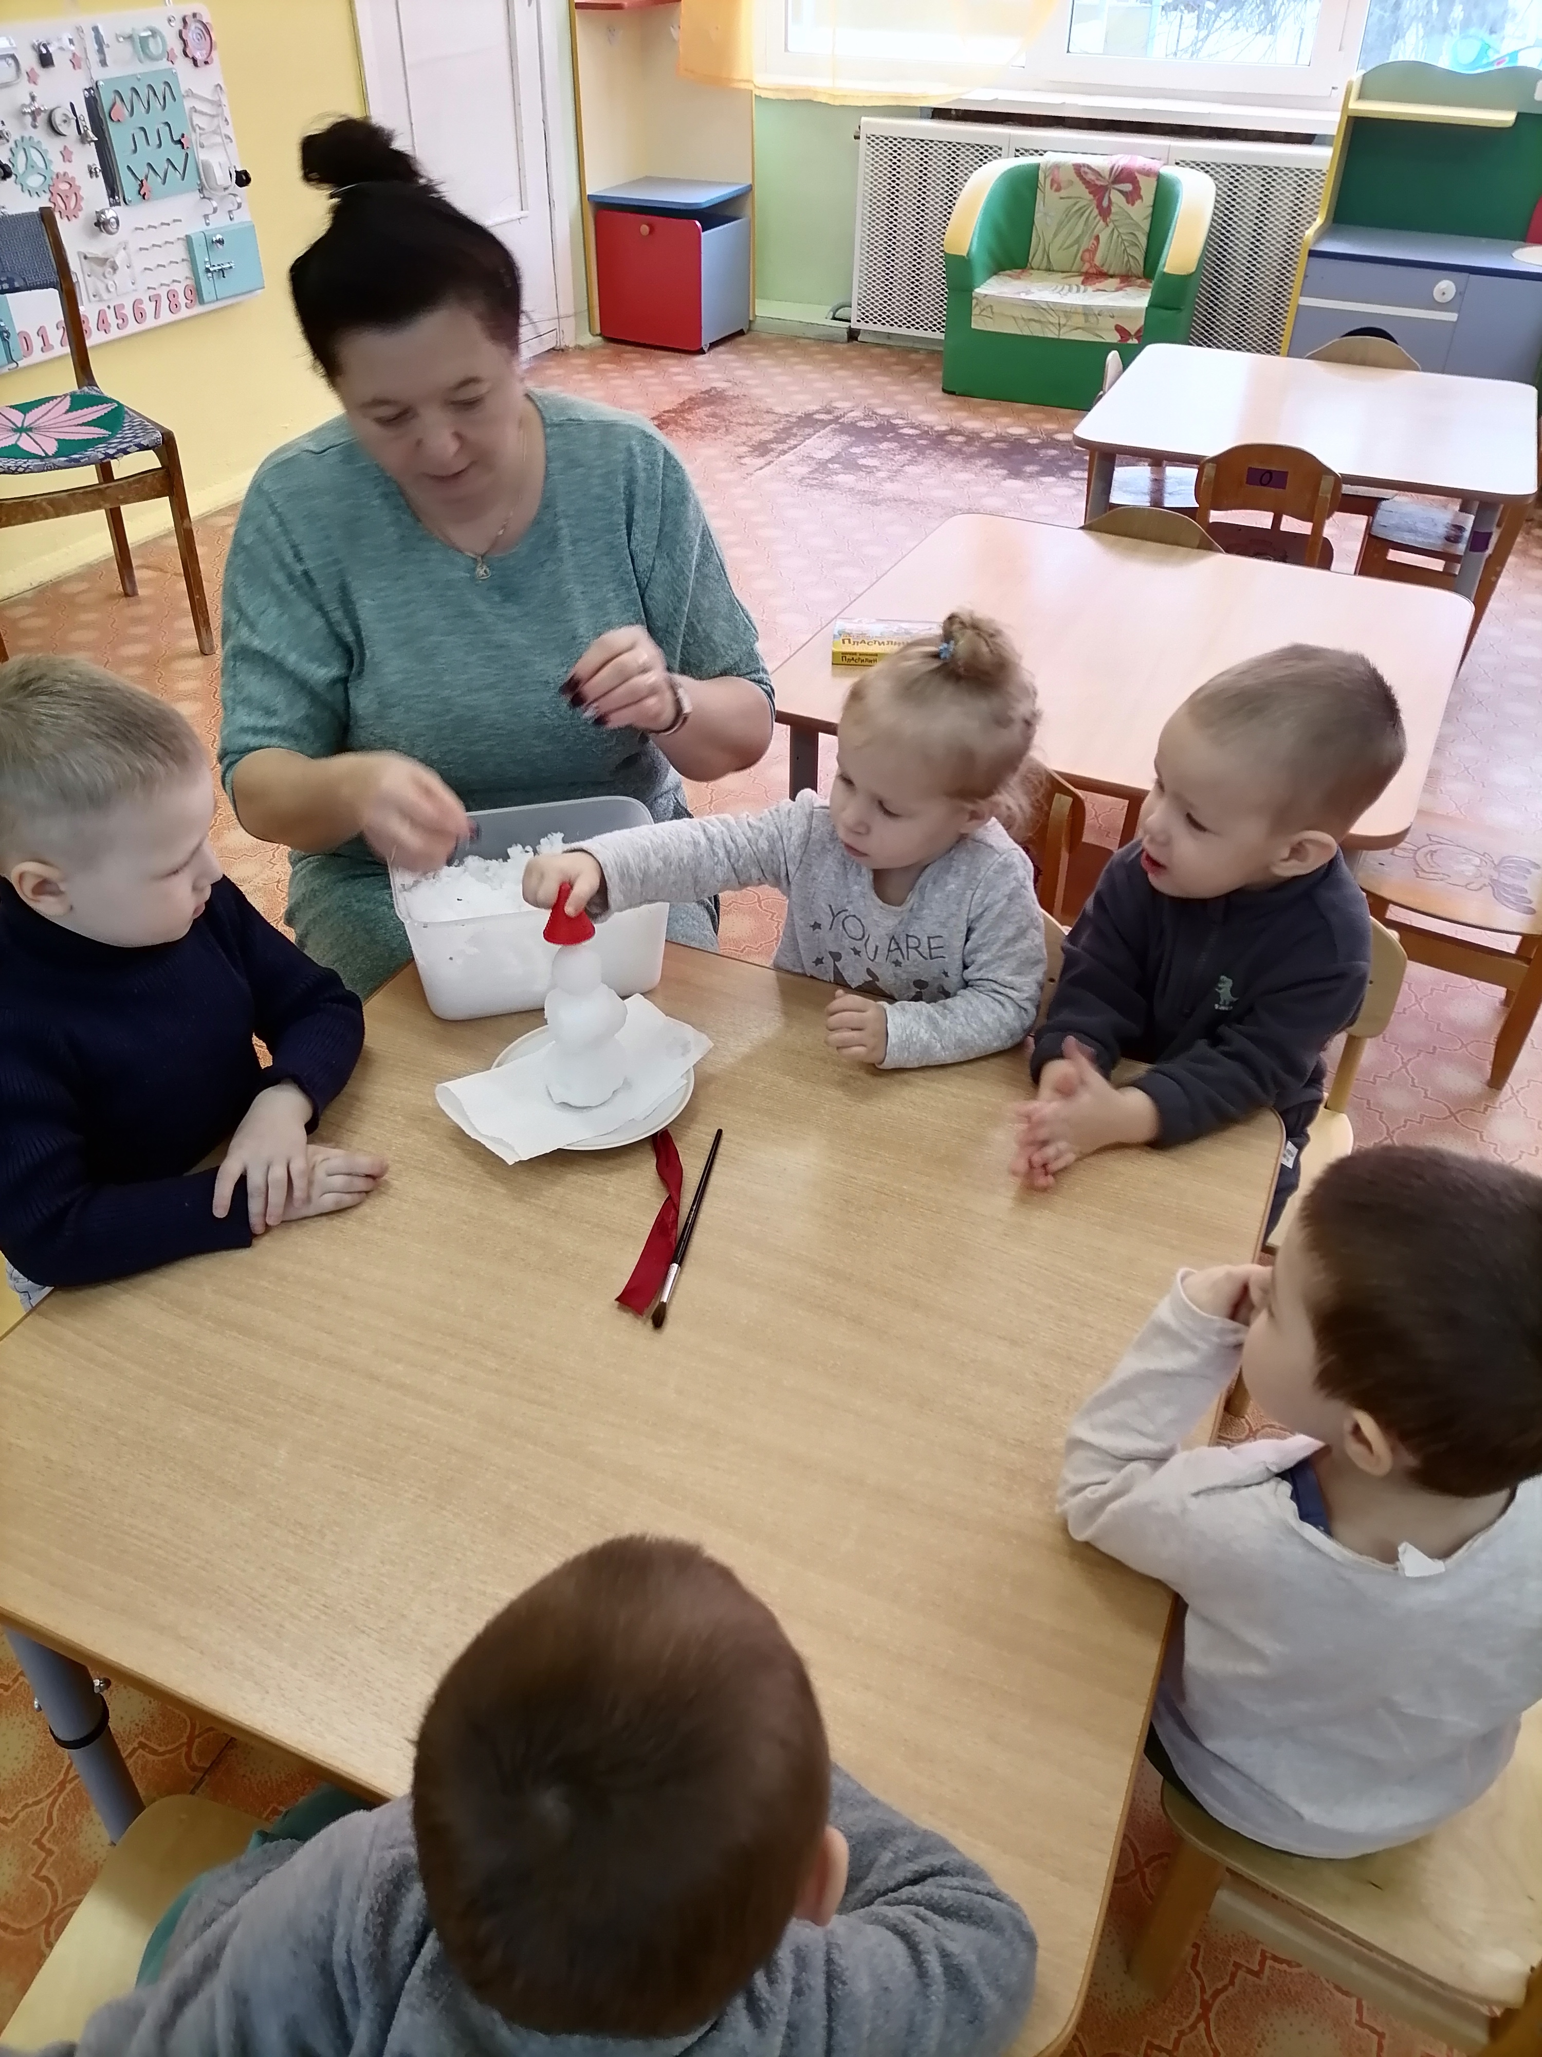 | 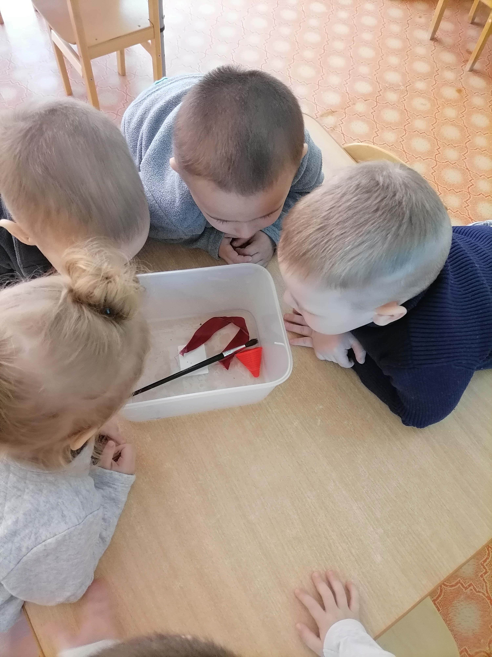

Пятница
- Утренняя гимнастика
Цель: Пробуждение детского организма.
- Беседа: «Когда на улице мороз отморозить можно нос».
Цель: Продолжать ознакомление детей с правилами безопасности
в зимний период и при обращении с предметами. Формировать основы
здорового образа жизни.
- Настольно-печатные игры: Подбери по цвету «Найди лишнее».
Цель: Учить детей подбирать предмет по цвету и величине. Развивать
тактильные ощущения мелкой моторике рук. Воспитывать интерес к игре.
- Конспект НОД по художественно – эстетическому развитию лепка «Снежинка».
Цель: Продолжать закреплять приемы раскатывания пластилина между ладонями прямыми движениями (путем многократного повторения одного действия). Выкладывать жгутики на заранее подготовленный схематичный рисунок в виде снежинки. Развивать мелкую моторику. Воспитывать аккуратность, самостоятельность.
-Прогулка «Красавица зима!»
- Подвижные игры.
«Мы топаем»
Цель: Развитие чувства ритма, умения соотносить слова с движениями.
«Снег кружиться»
Цель: Учить соотносить собственные действия с действиями участников игры.
- Слушание музыки» Времена года П. Чайковский.
Цель: Поощрять желание слушать произведение, эмоционально-
положительно реагировать на музыку, понимая ее смысл.

С неба падают зимой и кружатся над землею,
Лёгкие пушинки, белые снежинки.
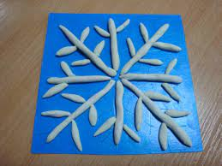
3 этап . Заключительный .
Полученные результаты.
В ходе реализации проекта, мы сделали вывод, что подобные проекты вызывают интерес у малышей к разным видам деятельности, малыши проявляют самостоятельность, у них появляется определенный опыт в решении несложных задач. Так же дети учатся определять проблему и обращаться за помощью к взрослым. Происходит формирование диалогической речи, расширение и активация словаря воспитанников, дети учатся играть в парные и коллективные игры, придумывать свой сюжет, помогать взрослым. Очень активно включились в проект все воспитанники группы. Дети с удовольствием выполняли задания, предложенные воспитателем. Дети (участники проекта) стали более открытыми, по – характеру менее плаксивыми, стал более длительным интервал самостоятельных игр. В результате проделанной работы были созданы условия для охраны и укреплению здоровья детей. Делая выводы, можно утверждать, что работа по проекту прошла продуктивно.

Методическое обеспечение. •
Программа воспитания и обучения в детском саду «От рождения до школы» под редакцией Н.Е. Вераксы, Т.С. Комаровой, М.А. Васильевой, М., 2011 год. • Теплюк С.Н. «Занятия на прогулке с малышами» М.: МозаикаСинтез,2014.-144с.
• Лыкова И.А. «Изобразительная деятельность в детском саду. Ранний возраст» М.: «КАПУЗ-ДИДАКТИКА», 2015. – 144с.
• Затулина Г.Я. Развитие речи дошкольников. Первая младшая группа. – М.: Центр педагогического образования, 2013. – 160с.
• Павлова Л.Н. Познание окружающего мира детьми третьего года жизни. Методическое пособие. – М.: Сфера, — 2013. – 144с. (Истоки
• Картушина М.Ю Забавы для малышей: Театрализованные развлечения для детей 2-3 лет. – М.: ТЦ Сфера, 2014. – 192с. (Ранний возраст)

Конспект прогулки «Красавица зима!» в группе раннего возраста
Цель: познакомить детей со свойствами снега, с сезонными изменением снегопадом. 1.Наблюдение в природе. Полюбоваться спокойно падающими снежинками, сугробами, блестящими на солнце. Рассмотреть снежинку на рукаве пальто. Спросить, на что она похожа. Спросить, почему снежинки на руке тают. Рассмотреть, как красиво снег украсил дома, деревья, как он блестит на солнце. Познакомить со свойствами снега: легкий, холодный, белый. В теплую погоду (как сейчас на улице) снег липкий, из него можно лепить. Обратить внимание на то, что снег падает сплошной стеной-это снегопад.
Художественное слово:
Покружилась звездочка
В воздухе немножко.
Села и растаяла
На моей ладошке.
2.Словесно-дидактические игры.
Пальчиковая гимнастика «Снежок»
Раз, два, три, четыре (Загибают пальчики)
Мы с тобой снежок лепили («Лепят снежок»)
Круглый, крепкий (Показывают круг, сжимают ладошки)
Очень гладкий вместе, (гладят одной ладонью другую)
И совсем-совсем (Грозят пальчиком)
Не сладкий Раз — подбросим («Подбрасывают»)
Два-поймаем (Приседают, «ловят»)
Три-уроним. (Встают, «роняют») ю
И…сломаем (Топают) Н. Нищева
3.Подвижные игры.
«Мы топаем»
Цель: Развитие чувства ритма, умения соотносить слова с движениями.
«Снег кружиться»
Цель: Учить соотносить собственные действия с действиями участников игры.
4.Индивидуальная работа. Индивидуальные задания с детьми на закрепление цвета.
5.Спортивные игры. Бег в заданном направлении.
6.Самостоятельная деятельность. Предложить детям покатать куклу Машу на санках.
7. Трудовые поручения.
В конце прогулки предложить детям навести порядок на площадке-собрать все игрушки в сумку.
Консультация для родителей
Зимние забавы на прогулке.
Зима – отличное время для совместного досуга с детьми. Подскажите своему ребенку, как провести зимние деньки с пользой и интересом. Пусть зимние детские игры будут в жизни малыша одними из самых приятных воспоминаний.
Зимние развлечения для детей увлекательны и разнообразны: различные игры на снегу, лепка снеговика и лепка снежной крепости, игра в снежки, веселое катание с горки на надувных санях. Все, что так радует ребенка и заставляет его долго вспоминать зимние детские игры находится в вашем воображении.
Прогулка на свежем воздухе может стать особенно увлекательной и полезной, если предложить крохе поиграть. Но прежде важно вспомнить несколько условий, которые помогут укрепить здоровье ребёнка и избежать неприятностей. Во-первых, чтобы температура воздуха на улице была не ниже -15градусов для детей от 2 до 4 лет (продолжительность прогулки сокращается при температуре воздуха ниже минус 15 градусов Цельсия и скорости ветра более 7 м/с и не проводится при скорости ветра более 15 м/с) и не ниже -20 градусов для детей от 5 до 7 лет (продолжительность прогулки сокращается при температуре воздуха ниже минус 20 градусов Цельсия и скорости ветра более 7 м/с. и не проводится, если скорость ветра более 15 м/с). Во-вторых, продумайте, как будет одет малыш. В-третьих, малыш должен быть здоров. Заложенный нос - уже достаточный повод отложить гимнастику на потом.
Обязательно проведите с крохой беседу о том, что на холоде нужно дышать носом, не кричать и, конечно, не плакать. Зимние развлечения не только доставляют детям необыкновенную радость, но и приносят пользу для здоровья. Зимние детские игры на свежем воздухе гораздо полезнее, чем занятия в закрытом помещении. Зимой ребенок выполняет движения намного активнее, иначе легко замерзнуть! Чем можно занять ребенка зимой? Достаточно оглянуться вокруг – белые просторы снега являются отличным источником развития детского творчества.
Лепка снеговика - это зимняя детская игра, дошедшая до нас с древних времен. Самый простейший снеговик состоит из трех снежных шаров. Более сложные скульптуры из снега можно слепить в виде персонажа из мультфильма или детской сказки, например, медведя, лошадь, даже бабу ягу. Лепка снеговика позволяет отлично проводить время и развивать творчество. Снеговик - веселый зимний персонаж, требующий украшений и внимания. Вам понадобятся краски, морковка для создания носа, возможно, пуговицы или большие яркие бусины, солома, еловые ветки, старая одежда (шапка, шарф, рукавички) - все, что найдется дома и без сожаления подарено для украшения снежной скульптуры.
Интересная забава для малышей: раскрашивание снега.
Для этой забавы приготовьте дома заранее краски (или пищевые красители), разведенные водой и налитые в пустые бутылки. Далее все просто, идете на улице и рисуете картины на снегу. Кстати, можно окрашивать не только снег, но и объемную фигуру.
Зимние детские развлечения на этом не ограничиваются. Существует огромное количество игр на снегу, начиная с простой игры в снежки и заканчивая целыми видами спорта (лыжи, коньки, хоккей, сноубординг и т.д.). Одним из самых любимых зимних развлечений для детей является катание с горки. Зимой очень интересно и весело устраивать эстафеты на санках. Спускаться с горы всегда весело, особенно если съезжаешь не на обыкновенных жестких санях, а на современных надувных санках-ватрушках. Эти надувные санки-ватрушки появились всего несколько лет назад, но уже успели завоевать популярность среди детворы.
Рисунок на снегу (ангелы). Как правило, дети очень любят повалиться в снежный сугроб, и вот, когда ребенок лежит в снежном сугробе, покажите или попросите ребенка лежа поднять руки вверх и вниз несколько раз, будто махая «крыльями», те же манипуляции можно сделать с ногами. Потом помогите малышу встать, не разрушив его «ангельскую» форму.
Также можно попробовать лежа на снегу изобразить животных. Главное чрезмерно не увлекаться и не лежать долго на снегу!
Помните мультик «Маша и Медведь»? а ролик, где Маша угадывала следы? Поиграйте в такую же игру с Вашими ребятишками, и рассматривайте на снегу следы птиц, и животных.
Кто сказал, что куличики на улице делают только из песка? Ничего подобного из снега тоже можно делать куличи и пироги, вырезав лопатой нужную форму.
Расскажите малышу, что зимой Дед мороз очень радуется, когда всё вокруг усыпано серебристым чистым снегом. Он заботливо укутывает кустики и деревья в снежные шубки, чтобы они не мерзли на морозе. Предложите малышу с друзьями посыпать снегом все деревья оставшиеся зимой без «снежной шубки». Можно засыпать снегом и выглядывающую травку, и небольшие кустики.

